Fórmula Estadística en Juzgados Penales de la Jurisdicción Especializada en Delincuencia Organizada (JEDO), EJ-04 y F-324

PODER-JUDICIAL Subproceso de Estadística

SIGMA-GESTION
Instructivo para el uso del formulario estadístico mensual
Movimiento mensual de trabajo en asuntos relacionados con los Juzgados Penales JEDO (EJ-04) e Informe Mensual de persona detenida y otros (F-324).

El presente instructivo ofrece una guía a las personas que alimentan el Sistema de Gestión de Despachos Judiciales mediante el cual se generan los informes estadísticos correspondientes a los juzgados penales, ofreciendo las indicaciones básicas para el ingreso y uso correcto de la información en los sistemas.
Así mismo se dictan algunas referencias puntuales a artículos del Código Procesal Penal (en adelante CPP) para un mejor entender de las variables abordadas.

***************
FÓRMULA EJ-04 *
***************

Tipos de Carpetas que contiene el mensual
  - Principales (PRI)
  - Comisiones recibidas (CR)
  - Solicitudes interpuestas (SOL)

Bloques que conforman la plantilla
- Balance General
  - Circulante al iniciar: es la cantidad de casos activos al iniciar el mes y, por lo tanto, este dato debe coincidir con el circulante final del mes anterior.
  - Casos entrados: son los casos que ingresaron durante el mes, por primera vez a conocimiento del despacho.
  - Casos reentrados: corresponde a aquellos expedientes que ya habían sido terminados estadísticamente en un determinado momento y se requiere volver a ingresarlos al sistema informático, para continuar con el trámite correspondiente. Se ingresan al sistema indicando la fecha en que regresó a ese despacho y manteniendo inalterable las fechas originales de inicio y entrada por primera vez.
  - Apertura de testimonio de piezas: Se aplica este concepto en los casos en que la oficina decida disgregar un expediente en otro(s) a fin de dar una tramitación diferente a las personas involucradas dentro del mismo caso. Cuando la oficina proceda a la apertura de un testimonio de piezas se indicará como tal en la casilla de datos adicionales (para el sistema de Gestión) para que se puedan reflejar en los informes estadísticos. Cuando un caso de éstos pase a conocimiento de otra oficina, la misma ha de reportarlo como caso entrado.
  - Casos terminados: se refiere a aquellos procesos en que el expediente terminó estadísticamente durante el mes.
  - Circulante al concluir: corresponde al total de asuntos pendientes o activos al finalizar el mes. Es el resultado de la operación matemática del circulante al iniciar + los casos entrados + los casos reentrados + la apertura de testimonio de piezas - los casos terminados.
    - Este circulante debe desglosarse según estado de la siguiente manera:
      - En Tramitación

      - Resolución Provisional

      - En Alzada: con respecto al cierre estadístico en aquellos expedientes que se ha dictado una resolución que da por finalizada una causa, como por ejemplo un sobreseimiento, desestimación o auto apertura a juicio y que ya sea una parte o varias partes la apelan. El procedimiento que se sigue en este tipo de casos es dejar en trámite el expediente principal, crear el recurso, enviarlo al Tribunal y una vez que el superior confirme o revoque la sentencia, se cierra estadísticamente o se continúa con la causa.

    - Así mismo, se destina la desagregación por fase donde a pesar de que los casos que se están registrando son carpetas principales (PRI), se desagregara de la siguiente manera:
      - Investigación o preparatoria: corresponde a las desestimaciones siendo estas el acto conclusivo por parte del Ministerio Público. Lo anterior avalado por lo que indica el Art. 282 del CPP donde se expresa que el correcto accionar procesal es el traslado del caso al juez de la etapa preparatoria.

      - Intermedia: corresponde a los casos que ingresan como carpeta PRI.

- Circulante con Resoluciones provisionales: se refiere a la totalidad de las resoluciones emitidas durante el mes y que forman parte del circulante activo, pero que no tienen carácter definitivo, es decir, no finalizan el proceso. Se desglosan de la siguiente manera:
    - Suspensión de proceso de prueba
    - Suspensión Incapacidad sobreviniente
    - Suspensión por acción de inconstitucionalidad
    - Criterio oportunidad (Art. 22, Inc. b)
    - Criterio oportunidad (Art. 22, Inc. d)
    - Conciliación (condicionada)
    - Rebeldía
    - Prejudicialidad
    - Just. Rest. R.I. Conciliación Cond.
    - Just. Rest. R.I. Repar. Integral Daño
    - Reparación integral daño.

- Casos Entrados (clase de asunto): Estos casos son los que el Ministerio Público traslada al Juzgado Penal con diferentes tipos de solicitud e ingresan al circulante activo del Juzgado Penal mediante alguna de las siguientes clases de asuntos:
    - Acusación y Solicitud de Apertura a Juicio: para esta clase se desagregan las categorías incluyendo la genérica: con persona detenida, con acción civil y querella, con tramitación compleja, con querella, con acción civil resarcitoria, sin acción civil resarcitoria y crimen organizado.
    - Solicitud de medida alterna: esta clase permite registrar los casos que corresponden a los procesos por ejemplo de conciliación procedentes del Ministerio Público.
    - Solicitud Sobreseimiento oral
    - Solicitud Sobreseimiento escrito
    - Solicitud de Sobreseimiento provisional: cuando se requiere por parte de la fiscalía según Art. 314 del CPP.
    - Solicitud de Sobreseimiento con querella
    - Solicitud Desestimaciones orales
    - Solicitud Desestimaciones escritas
    - Procedimiento abreviado
    - Procedimiento abreviado con querella
    - Procedimiento abreviado con querella y Acción Civil Resarcitoria
    - Procedimiento abreviado con Acción Civil Resarcitoria
    - Acumulación de causas: permite tomar en consideración aquellos casos en los que la Fiscalía no presenta un acto conclusivo siendo que lo que se requiere es la acumulación de otro expediente con las mismas partes y donde se investigan los mismos hechos. Hay que tomar en consideración que en aquellos casos en donde si se dé un acto conclusivo del proceso en la etapa preparatoria (llámese: desestimación, sobreseimiento, conciliación, etc) y que requiera de una acumulación a nivel de la etapa intermedia, la clase de asunto con la que se ingresa debe ir en esa línea, no por acumulación.
    - Solicitud de tramitación JEDO: corresponde a la primera solicitud que remita la Fiscalía al Juzgado Penal.

En relación con los procedimientos asociados a estas clases de asunto, el único a utilizar para esta jurisdicción será el relacionado con Crimen Organizado.

- Procedencia de los casos entrados: Se alimenta en la pantalla de Datos adicionales de la carpeta. Se refiere al despacho que envía el expediente, o bien, si el expediente nace en el despacho, su procedencia sería el mismo

- Resoluciones provisionales dictadas en el mes: corresponde a expedientes que se quedan en el Juzgado Penal y poseen estados idénticos a los establecidos como parte del apartado 2 del Circulante con Resolución Provisional.

- Casos Terminados:
- Por resolución definitiva:
    - Acumulación: corresponde a un expediente que se acumula a otro, para continuar el trámite de ambos en un solo proceso.
    - Auto ap. a juicio (con acción civil delegada)
    - Auto ap. a juicio (con acción civil privada)
    - Auto ap. a juicio (sin acción civil resarcitoria)
    - Desestimación: Solicitud de la Fiscalía al Juzgado Penal para que se archive la denuncia o las actuaciones policiales (por ejemplo, un informe preparatorio o una investigación), cuando:
● El hecho denunciado no sea delito
● No existan pruebas suficientes para acusar
● No se pueda proceder, por alguna razón.
El caso puede ser reabierto, si fuera necesario. De lo anterior se definen como estados del proceso: Solicitud Desestimación por atipicidad (Art. 282), Desestimación por imposibilidad de proceder (Art. 282) y Solicitud Desestimación por atipicidad por elementos probatorios insuficientes (Art. 299).
    - Devuelto al Ministerio Público sanear actividad procesal defectuosa: en aras a que el procedimiento minimice la cantidad de expedientes pasados del M.P. al Juzgado Penal por esta causa, se propone lo siguiente:
1. El Juzgado Penal recibe la carpeta principal (legajo de investigación), advierte actividad procesal defectuosa en el expediente susceptible de ser saneada y decide devolver el expediente a la Fiscalía, porque esa es la practica judicial, entonces, finaliza estadísticamente la carpeta principal (legajo de investigación) por “Devuelve M. P., sanear actividad procesal defectuosa”.
2. La Fiscalía reentra la carpeta principal (legajo de investigación), corrige la actividad procesal defectuosa susceptible de ser saneada, y finaliza estadísticamente la carpeta principal (legajo de investigación) por “Envía J. P., actividad procesal defectuosa saneada”.

    - Devuelto Ministerio Público (deniega gestión): El procedimiento estadístico propuesto para las disconformidades del artículo 302 del Código Procesal Penal bajo la plataforma del Sistema de Gestión de Despachos Judiciales (SGDJ) es el siguiente:
1. La Fiscalía finaliza estadísticamente la carpeta principal (legajo de investigación) en el Sistema de Gestión con la gestión o solicitud que hace ante el Juzgado Penal.
2. El Juzgado Penal, disconforme con la gestión o solicitud del Ministerio Público, finaliza estadísticamente la carpeta principal (legajo de investigación) en el Sistema de Gestión con el motivo “Devuelto Ministerio Público (deniega gestión)”.
3. El Fiscal, que decide mantener su posición, reentra la carpeta principal (legajo de investigación) y la finaliza estadísticamente por “Ratifica gestión o solicitud”.
Caso contrario, la finaliza con el nuevo acto conclusivo que gestione o solicite ante el Juez Penal.

    - Incompetencia: ocurre cuando el juzgado declina su falta de competencia y remitirá las actuaciones al despacho competente.

    - Proceso abreviado con acción civil delegada
    - Proceso abreviado con acción civil privada
    - Proceso abreviado sin acción civil resarcitoria
    - Remitido a Justicia Restaurativa
    - Remitido al Centro de Conciliación
    - Remitido otra jurisdicción - nueva investigación
    - Resuelto por el Centro de Conciliación
    - Sobreseimiento Definitivo: Solicitud de la Fiscalía al Juzgado Penal para que se archive la denuncia de manera definitiva.

- Por Resolución Provisional

    - Sobreseimiento Provisional: Si no corresponde el sobreseimiento definitivo y los elementos de prueba resultan insuficientes para realizar el juicio, se ordenará el sobreseimiento provisional, por auto fundado que mencione concretamente los elementos de prueba específicos que se espera incorporar. Se harán cesar las medidas cautelares impuestas al imputado. Si nuevos elementos de prueba permiten la continuación del procedimiento, el tribunal, a pedido de cualquiera de las partes, admitirá la prosecución de la investigación. Si dentro del año de dictado el sobreseimiento provisional no se solicita la reapertura, se declarará, de oficio, la extinción de la acción penal. (Art 314, CPP).

    - Rebeldía: será declarado en rebeldía el imputado que, sin grave impedimento, no comparezca a una citación, se fugue del establecimiento o lugar donde esté detenido, o se ausente de su domicilio sin aviso. (Art 89, CPP).

- Sobreseimientos Definitivos:
Significa “desistir de la pretensión que se tenía”. Es una resolución judicial dictada por un juez de la etapa intermedia o de juicio que pone fin al proceso con carácter de cosa juzgada material, una vez que la misma adquiere firmeza, cuando faltan los requisitos taxativos que señala la ley para ameritar y justificar el ejercicio y la promoción de la acción penal hasta la etapa plenaria, en ausencia de un requerimiento fiscal acusatorio que pueda sostenerse por el ente acusador mediante una teoría del caso sólida y sostenible y que además, sólo puede ser solicitada después de llevada a cabo la declaración indagatoria del imputado. Sus efectos son el cierre irrevocable del procedimiento en relación con el imputado en cuyo favor se dictó, impidiendo por ello una nueva persecución penal por el mismo hecho y cesando de inmediato las medidas cautelares impuestas (Cfr. artículo 313 del Código Procesal Penal).

El sobreseimiento definitivo procederá cuando:

- Artículo 311:
      - Inc. A: El hecho no fue realizado o no fue cometido por la persona denunciada.
      - Inc. B (Hecho atípico): El hecho que se denunció no es delito o no está adecuado a una figura penal.
      - Inc. C (Causa justificación o inculpabilidad)
      - Inc. E (Falta de probabilidad): No hay pruebas suficientes para ir a un juicio.

- Por Extinción de la Acción Penal (Art. 311, Inc. D)
      - De conformidad con el artículo 30 del Código Procesal Penal, procede la solicitud y el dictado de un sobreseimiento definitivo cuando el imputado de la causa haya fallecido, si se tratase de coautores y partícipes procede contra la persona fallecida y se realiza un testimonio de piezas para todos los demás implicados.
      - Procede también con el desistimiento de la querella y con el pago del máximo previsto para la pena de multa realizado antes del juicio oral.
      - También, con la aplicación de un criterio de oportunidad: Art 22 del CPP, Inc. a (insignificancia del hecho); Inc. b (colaboración como informante en asuntos de crimen organizado, criminalidad violenta o de tramitación compleja); Inc. c (daños físicos o morales graves del imputado) y el Inc. d (en espera de tramitología por hechos delictivos cometidos en el extranjero).
      - Cuando la causa haya prescrito, con el cumplimiento de la suspensión del proceso a prueba sin que esta sea revocada, con el otorgamiento del indulto o la amnistía.
      - Asimismo, procede con la revocatoria de la instancia privada en los delitos de acción pública a instancia privada, con la muerte del ofendido cuando la misma no es continuada por sus herederos.
      - También con el cumplimiento de la conciliación, la reparación integral del daño o de la suspensión del proceso a prueba, una vez que ha sido verificado dicho cumplimiento por el juez de garantías.
      - Asimismo, se sobresee la causa por el incumplimiento de los plazos máximos de la investigación preparatoria de acuerdo con el procedimiento para el control de la duración del proceso (Cfr. artículos 171 al 174 del Código Procesal Penal).
      - Así como cuando no se ha reabierto la investigación dentro del plazo de un año en virtud del dictado de un sobreseimiento provisional.
      - Así mismo se contemplan en este apartado la Conciliación, Cumplimiento de Reparación Integral de Daños y Cumplimiento plazo suspensión del proceso a prueba competentes a la Oficina de Justicia Restaurativa.

- Audiencias: este apartado consiste en el conteo del número de audiencias calendarizadas según:
  - Tipo de Audiencia:
    - Audiencia Preliminar: Es la audiencia que se debe señalar de acuerdo con el art. 316 del CPP, cuando se presenta una acusación y solicitud de apertura a juicio (en cualquiera de sus categorías), o bien, una solicitud de sobreseimiento con querella.
    - Audiencia oral (vista): se señala para atender cualquier gestión que las partes deseen exponer de forma oral, como por ejemplo solicitud de prisión, medidas cautelares, protestas por actividad procesal defectuosa, solicitud de anticipo jurisdiccional de prueba, entre otras gestiones propias de la etapa preparatoria o intermedia, pero que no corresponde a una audiencia preliminar.
    - Audiencia temprana: se señala de previo a conocer la acusación o la querella, para conocer gestiones de aplicación de medidas alternas de solución del conflicto, a gestión de la parte.
    - Audiencia para escucha de intervención de las comunicaciones: Según lo dispone la Ley de intervención de las comunicaciones para dar a conocer a todas las partes el resultado de la intervención que se ha llevado a cabo durante la investigación.

  - Estado del apunte:
- Realizadas (Presencial – Videoconferencia): Cuando un apunte se encuentra en este estado, significa que la audiencia se llevó a cabo en la fecha y hora establecida.
- No Realizadas (Presencial – Videoconferencia): Cuando un apunte se encuentra en este estado, significa que la audiencia llegada la hora de su realización no se pudo llevar a cabo. Se debe indicar el motivo.
Escenarios de aplicación para este estado:
- La diligencia no se realizó en ausencia de previa justificación, es decir, al llegar el día y hora propuesto alguna circunstancia impide la realización de la audiencia.
- Se deja sin efecto un señalamiento, por disposición jurisdiccional previo a la llegada de la fecha a la llegada de la fecha o el mismo día de la audiencia, que impide hacer el juicio o la audiencia naciendo la posibilidad de reprogramar en ese espacio otra causa.
- Continúa: Esta opción no aparecerá como un estado de la agenda para evitar conflictos a la hora de programarlas a la hora de asignación de recursos, porque provocaría un retraso a la hora de agendar, sino que en Cronos se debe crear un nuevo módulo para poder visualizar la cantidad de continuaciones que hace el Tribunal y que el dato salga del sistema. Siempre para que se señale una continuación debe existir comunicación entre las partes, el Tribunal y Juzgado Penal, porque tendrá prioridad lo que esté señalado en Cronos.
- Pendiente: Cuando un apunte se encuentra en este estado, significa que la audiencia aún no inicia. Este es el estado por defecto del apunte, una vez que este se incluye se crea con ese estado.

- Comisiones y Notificaciones
  - Expedientes entregados para notificar.
  - Cédulas de notificación pasadas a la O.C.N
  - Comisiones, cantidad de expedientes con tipo de caso Comisión (CR), Comisiones recibidas: para notificar, inspección ocular, recepción de prueba y testigos, allanamientos (no incluyen las creadas por el despacho para enviar a otra oficina).
Comisiones diligenciadas y sin diligenciar.

- Resueltos por programa de apoyo
  - Centro de apoyo-adm regional
  - Centro de apoyo-ERC
  - Centros de Conciliación

- Resoluciones Dictadas en el mes
Este apartado registra primeramente el listado de todos los posibles resultados de las resoluciones, así como los tipos de resoluciones que se dictan y algunas características adicionales de éstas, donde se indica en qué escenarios, estos cruces de variables son posibles y en cuáles no.
- Resultado de resolución.
- Abandono del Domicilio del Agresor/a
- Aclaración y Adición
- Actividad Procesal Defectuosa
- Acumulación de Causas
- Allanamiento, Registro y Secuestro
- Anotación de Demanda
- Anticipo Jurisdiccional de Prueba
- Anticipo Jurisdiccional Prueba. Admitido
- Anticipo Jurisdiccional Prueba. No Admitido
- Apertura de Archivos Informáticos
- Archivo Fiscal. Objeción
- Arresto Domiciliario
- Auto de Apertura a Juicio
- Auto de Apertura a Juicio (Criterio de Oportunidad Inc b)
- Auto de Apertura a Juicio (Criterio de Oportunidad Inc d)
- Auto de Apertura a Juicio (Querellante con Acusación Pública)
- Auto de Apertura a Juicio (Suspensión del Proceso a Prueba)
- Auto de Apertura a Juicio Sin Lugar. Se Ordena el Sobreseimiento Definitivo
- Auto de Apertura a Juicio Sin Lugar. Se Ordena el Sobreseimiento Provisional
- Cancelación de Gravamen y/o anotación
- Caución Real
- Caución Juratoria
- Comiso y/o Donación de Bienes al Estado
- Conciliación
- Conciliación Se revoca
- Conflicto de Competencia
- Criterio de Oportunidad. Artículo 22 Inc. A
- Criterio de Oportunidad. Artículo 22 Inc. B
- Criterio de Oportunidad. Artículo 22 Inc. D
- Cuidado y Vigilancia en Persona o Institución Determinada
- Denegación de Gestión. Devolución al Ministerio Público
- Desestimación
- Destrucción o Alteración de Evidencia
- Diligenciada
- Disconformidad
- Embargo Preventivo
- Embargo Real
- Entrega de Bienes Secuestrados
- Examen Mental del Imputado/a
- Excepción Interpuesta. Con Lugar
- Excepción Interpuesta. Sin Lugar
- Excusa
- Fijación de Plazo
- Identificación y Marcación de Billetes
- Impedimento de Salida del País
- Incidente Cobro de Honorarios. Se Resuelve
- Incompetencia
- Internación para Observación
- Intervención de las Comunicaciones
- Levantamiento de Secreto sobre Información Bancaria y/u otra.
- Orden de Libertad. Aprobación de la Solicitud del Fiscal
- Orden de Libertad. Otros
- Orden de Libertad. Por Orden del Tribunal
- Orden de Libertad. Por Pago de Fianza
- Orden de Libertad. Por Rechazo de la Solicitud de Prisión Preventiva
- Presentación Periódica ante Tribunal
- Prisión Preventiva Se mantiene
- Prisión Preventiva. Aplicación
- Prisión Preventiva. Modificación
- Prisión Preventiva. Prórroga
- Prisión Preventiva. Revoca
- Prisión Preventiva. Sustitución
- Procedimiento Abreviado. Aplicación
- Procedimiento Abreviado. Aprobado
- Procedimiento Abreviado. Denegado
- Prohibición de Concurrir a Determinadas Reuniones o Lugares
- Prohibición de Convivir o Comunicarse con Personas Determinadas
- R.I. Prejudicialidad
- Resolución de Rebeldía y Captura: según el criterio de la Comisión de Jurisdicción Penal, quienes en el oficio CJP N°016-2023 e implementado en el oficio 321-PLA-ES-2023 de la Dirección de Planificación
- Rechazo de Recurso de Revocatoria y Emplaza Apelación
- Recurso de Revocatoria
- Recusación. Con Lugar
- Recusación. Sin Lugar
- Requisa
- Resolución de Trámite
- Restitución de las Cosas a su Estado Original
- Saneamiento de Defectos Formales. Devolución al Ministerio Público
- Se reanudan procedimientos (sobreseimiento provisional)
- Secuestro de expediente clínico y/o documentos
- Secuestro de Información Privada
- Sin Lugar. Medidas Cautelares
- Sob. Def. Ext. Acción Penal. Cumplimiento de la Conciliación
- Sob. Def. Ext. Acción Penal. Cumplimiento de la Reparación Integral de Daños
- Sob. Def. Ext. Acción Penal. Cumplimiento del Plazo Suspensión Proceso a Prueba
- Sob. Def. Ext. Acción Penal. Desestimación de la Querella
- Sob. Def. Ext. Acción Penal. Muerte Imputado/a
- Sob. Def. Ext. Acción Penal. Muerte Ofendido Delitos de Acción Privada
- Sob. Def. Ext. Acción Penal. Otros Motivos
- Sob. Def. Ext. Acción Penal. Pago Multa
- Sob. Def. Ext. Acción Penal. Prescripción
- Sob. Def. Ext. Acción Penal. Vencimiento Plazo (Sobre Provisional)
- Sob.Def. (Art.311 Inc A) (Imputado no cometió hecho)
- Sob.Def. (Art.311 Inc B) (Hecho Atípico)
- Sob.Def. (Art.311 Inc C) (Causa justificación o inculpabilidad)
- Sob.Def. (Art.311 Inc E) (Sin elementos de prueba)
- Sobreseimiento Provisional
- Suspensión del Proceso a Prueba
- Suspensión del Proceso a Prueba Se revoca
- Suspensión del Proceso a Prueba. Ampliación del Plazo
- Suspensión en el Ejercicio del Cargo
- Suspensión por Prejudicialidad
- Tramitación Compleja. Aprueba
- Tramitación Compleja. Deniega

- Tipo de Resolución.
- Sentencia escrita
- Sentencia Oral
- Autos
- Providencias
- Auto de Segunda Instancia

- Características adicionales
- Lleva número de voto
- Lleva número de sentencia
- Termina el proceso

El cruce de asociación analizado y aprobado entre los resultados de las resoluciones así como de los tipos de resolución y características adicionales se muestran a continuación:

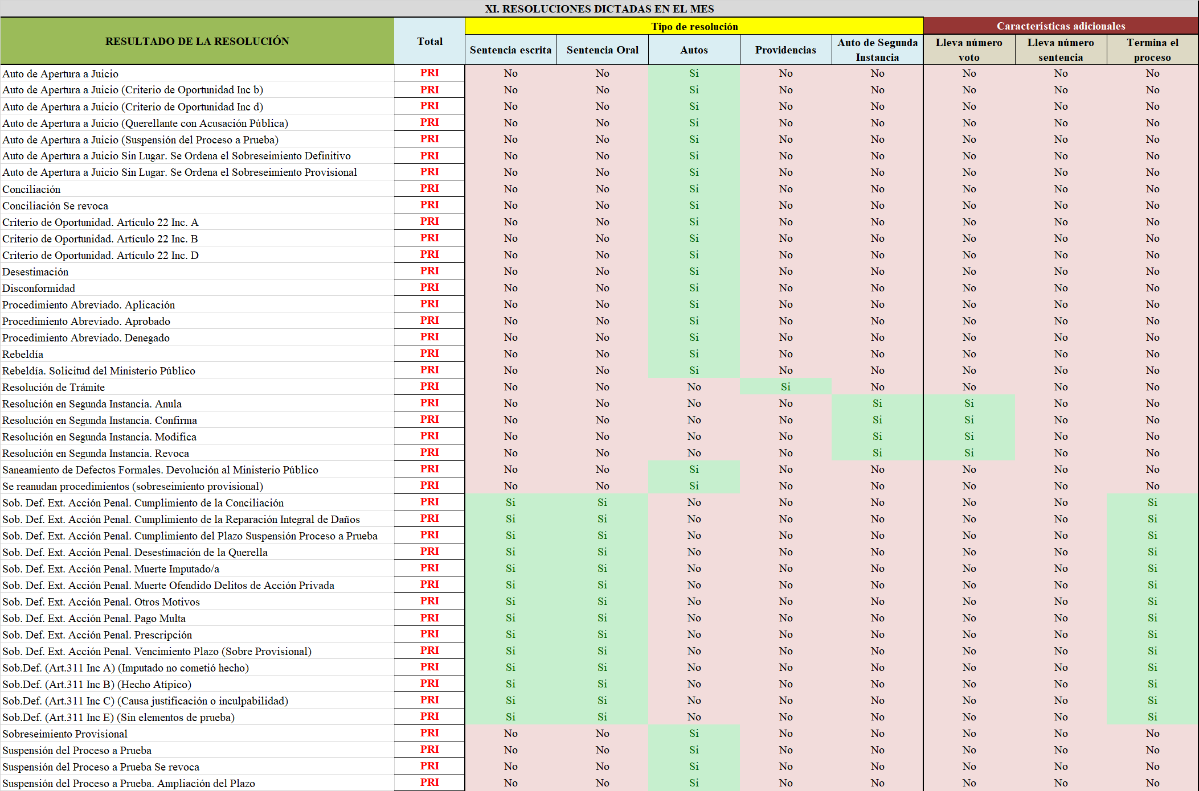
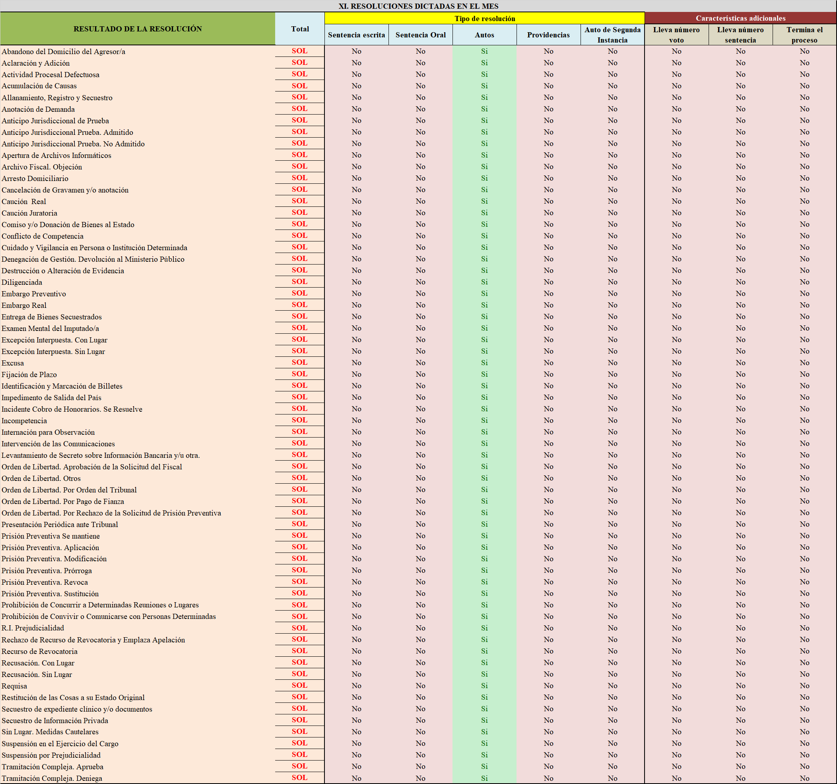

- Solicitudes interpuestas
  - Aclaración y adición de la resolución
  - Allanamiento
  - Anotaciones causa penal, registro público
  - Anotaciones de demanda
  - Anticipo jurisdiccional de prueba
  - Apertura de Evidencia
  - Arresto domiciliario
  - Comisiones, trámite
  - Depósito provisional de vehículo
  - Gravamen
  - Levantamiento de secreto bancario
  - Libertad
  - Medida Cautelar (no privativas de libertad)
  - Prorroga de medida cautelar (no privativa de libertad)
  - Prisión Preventiva
  - Modificación de la Prisión Preventiva
  - Remates
  - Secuestro
  - Secuestro documentos
  - Suspensión procedimiento proceso a prueba
  - Internamiento para Observación Imputado/a o Persona Menor Denunciada
  - Audiencia para escucha de la intervención de las comunicaciones
  - Criterio de Oportunidad
  - Desestimación
  - Destrucción o Alteración de Evidencia
  - Embargo Preventivo o Real
  - Examen Mental
  - Excepciones Interpuestas
  - Fijación de Plazo para Concluir la Investigación Preparatoria
  - Inc. Recusación
  - Incapacidad Sobreviniente Imputado/a o Persona Menor Denunciada
  - Incidente. Cobro de Honorarios
  - Incompetencia o Remisión a otra Jurisdicción
  - Incomunicación Imputado/a
  - Inspección Corporal
  - Intervención de las Comunicaciones
  - Investigación Corporal Imputado/a o Persona Menor Denunciada
  - Levantamiento de Cadáver
  - Levantamiento de evidencia física
  - Peritaje
  - Presentación Periódica ante Tribunal o Autoridad Competente
  - Prestación de Caución Juratoria
  - Prestación de Caución Real
  - Prisión Preventiva. Prórroga
  - Arresto domiciliario con monitoreo electrónico
  - Conflicto de competencia
  - Captura internacional
  - Extradición activa

- Balance General de Solicitudes
  - Circulante al iniciar
  - Casos entrados
  - Casos terminados
  - Circulante al concluir el mes

- Resoluciones a las solicitudes interpuestas
  - Diligenciada
  - No Diligenciada

**********************************************
F-324: Informe mensual de personas detenidas y otros
**********************************************

- Personas detenidas, SIN que se haya dictado sentencia

Tipos de Carpetas que contiene el mensual
  - Principales (PRI)
  - Principal de querella LSP
Bloques que conforman la plantilla
- Número único: Número de expediente con el cual se identifica el despacho.
- Sexo
- Edad
- Estado Civil
- Nacionalidad
- Delitos estadísticos: registro informático para fines estadísticos de un hecho punible reglamentado en la ley penal costarricense, que tiene consecuencias penales y sanciones impuestas por los jueces de la República, hecho por el cual se denuncia, procesa y enjuicia a quienes cometan tales hechos en el territorio nacional.
Cuando se trate de varios hechos punibles en concurso material e ideal donde concurren dos o más figuras delictivas previstas en el código penal, para calificar una conducta o una pluralidad independiente de conductas delictivas, se debe registrar la figura considerada por el legislador como el hecho más gravoso del proceso.
- Fecha en que se le encarceló.
- Tiempo trascurrido en prisión preventiva

B) Personas detenidas con sentencia que aún no han sido puestas a la orden del Instituto Nacional de Criminología
- Número único: Número de expediente con el cual se identifica el despacho.
- Sexo
- Edad
- Estado Civil
- Nacionalidad
- Delitos estadísticos: registro informático para fines estadísticos de un hecho punible reglamentado en la ley penal costarricense, que tiene consecuencias penales y sanciones impuestas por los jueces de la República, hecho por el cual se denuncia, procesa y enjuicia a quienes cometan tales hechos en el territorio nacional.
Cuando se trate de varios hechos punibles en concurso material e ideal donde concurren dos o más figuras delictivas previstas en el código penal, para calificar una conducta o una pluralidad independiente de conductas delictivas, se debe registrar la figura considerada por el legislador como el hecho más gravoso del proceso.

- Fecha en que se le encarceló
- Fecha de sentencia

INDICACIONES GENERALES

- Deben incluirse todas las personas que al término de cada mes se encuentren detenidas, sin importar desde cuándo están encarceladas. Si alguna quedó libre en el transcurso del mes de que se trate, no debe incluirse.
- En la casilla “fecha en que se le encarceló” se anotará la última fecha en que fue detenida la persona, aun cuando en esa fecha estuviera a la orden de otra autoridad.
- Tiempo que transcurre entre el momento que se dicta la sentencia y el momento en que la persona condenada se pone a la orden del Instituto de Criminología para que descuente la pena de prisión efectiva.
- Todas las fechas que se indiquen deben de seguir el patrón “día y mes” y los dos últimos dígitos del año.

